Лабораторная работа №5

Имитационное моделирование

Екатерина Канева, НФИбд-02-22

Содержание

Список иллюстраций

Список таблиц

# 1 Цель работы

Построить модель SIR в xcos и OpenModelica.

# 2 Задание

1. Реализовать модель SIR в в xcos.
2. Реализовать модель SIR с помощью блока Modelica в в xcos.
3. Реализовать модель SIR в OpenModelica.
4. Реализовать модель SIR с учётом процесса рождения / гибели особей в xcos (в том числе и с использованием блока Modelica), а также в OpenModelica.
5. Построить графики эпидемического порога при различных значениях параметров модели (в частности изменяя параметр $μ$).
6. Сделать анализ полученных графиков в зависимости от выбранных значений параметров модели.

# 3 Теоретическое введение

Задача о распространении эпидемии описывается системой дифференциальных уравнений:

$$\left\{\begin{matrix}\dot{s}=−βs\left(t\right)i\left(t\right); \\ \dot{i}=βs\left(t\right)i\left(t\right)−νi\left(t\right); \\ \dot{r}=νi\left(t\right),\end{matrix}\right.$$

где $β$– скорость заражения, $ν$– скорость выздоровления.

Если брать в расчёт демографические процессы (рождение и гибель), то система выглдяит так:

$$\left\{\begin{matrix}\dot{s}=−βs\left(t\right)i\left(t\right)+μ\left(N−s\left(t\right)\right); \\ \dot{i}=βs\left(t\right)i\left(t\right)−νi\left(t\right)−μi\left(t\right); \\ \dot{r}=νi\left(t\right)−μr\left(t\right),\end{matrix}\right.$$

где $μ$— константа, которая равна коэффициенту смертности и рождаемости.

# 4 Выполнение лабораторной работы

Для начала я построила модель из блоков в xcos (рис. 1).

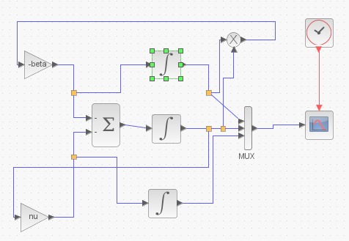

Рис. 1: Модель 1 в xcos.

Задала следующие параметры для блоков интегрирования для верхнего рис. 2, для среднего рис. 3:

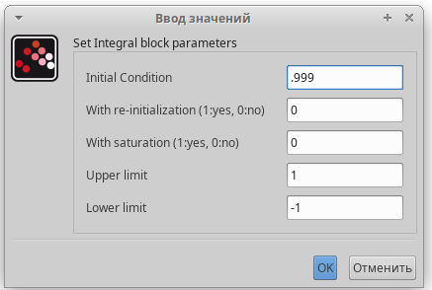

Рис. 2: Параметры верхнего блока интегрирования.

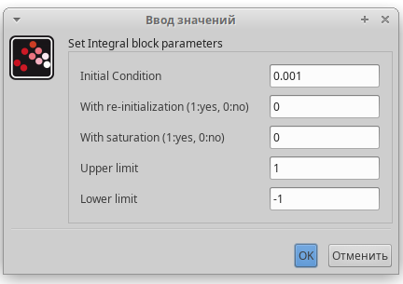

Рис. 3: Параметры среднего блока интегрирования.

Задала длительность моделирования (рис. 4):

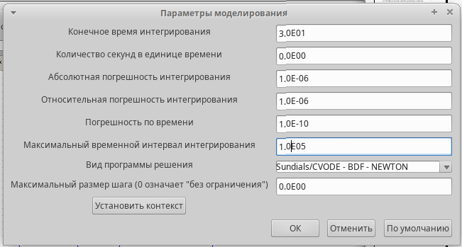

Рис. 4: Длительность моделирования.

Запустила моделирование, получила следующий график (рис. 5):

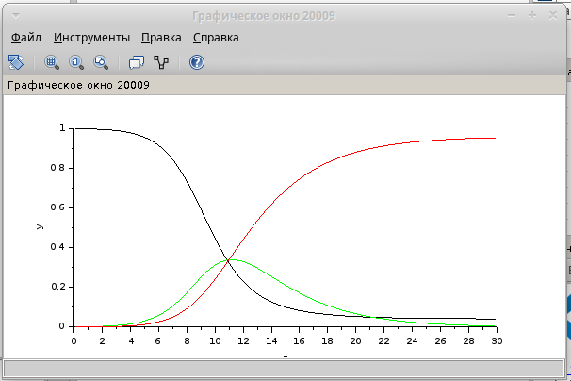

Рис. 5: График модели 1 в xcos.

Далее построила то же самое, но с блоком Modelica (рис. 6):

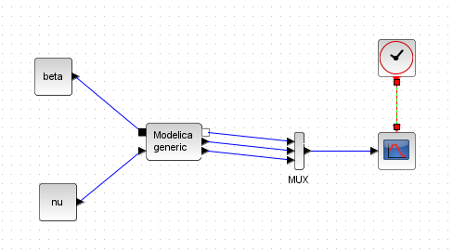

Рис. 6: Модель 1 в xcos (с блоком Modelica).

Задала параметры для блока Modelica (рис. 7) и написала код для этого блока (рис. 8):

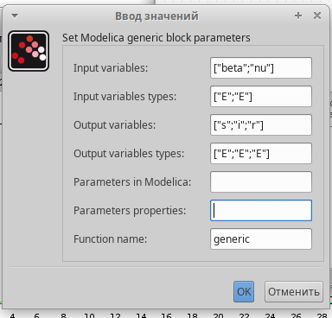

Рис. 7: Параметры блока Modelica.

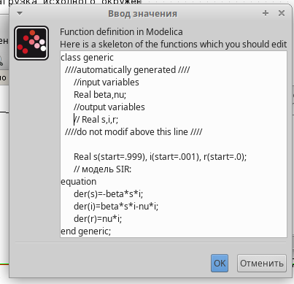

Рис. 8: Код для блока Modelica.

Получила такой же график, как на рис. 5.

Далее я выполнила то же самое в OpenModelica в качестве упражнения. Там я ввела следующий код:

model lab51  
 parameter Real I_0 = 0.001;  
 parameter Real R_0 = 0;  
 parameter Real S_0 = 0.999;  
 parameter Real beta = 1;  
 parameter Real nu = 0.3;  
   
 Real s(start=S_0);  
 Real i(start=I_0);  
 Real r(start=R_0);  
   
equation  
 der(s)=-beta*s*i;  
 der(i)=beta*s*i-nu*i;  
 der(r)=nu*i;  
  
end lab51;

При запуске построился следуюший график (рис. 9):

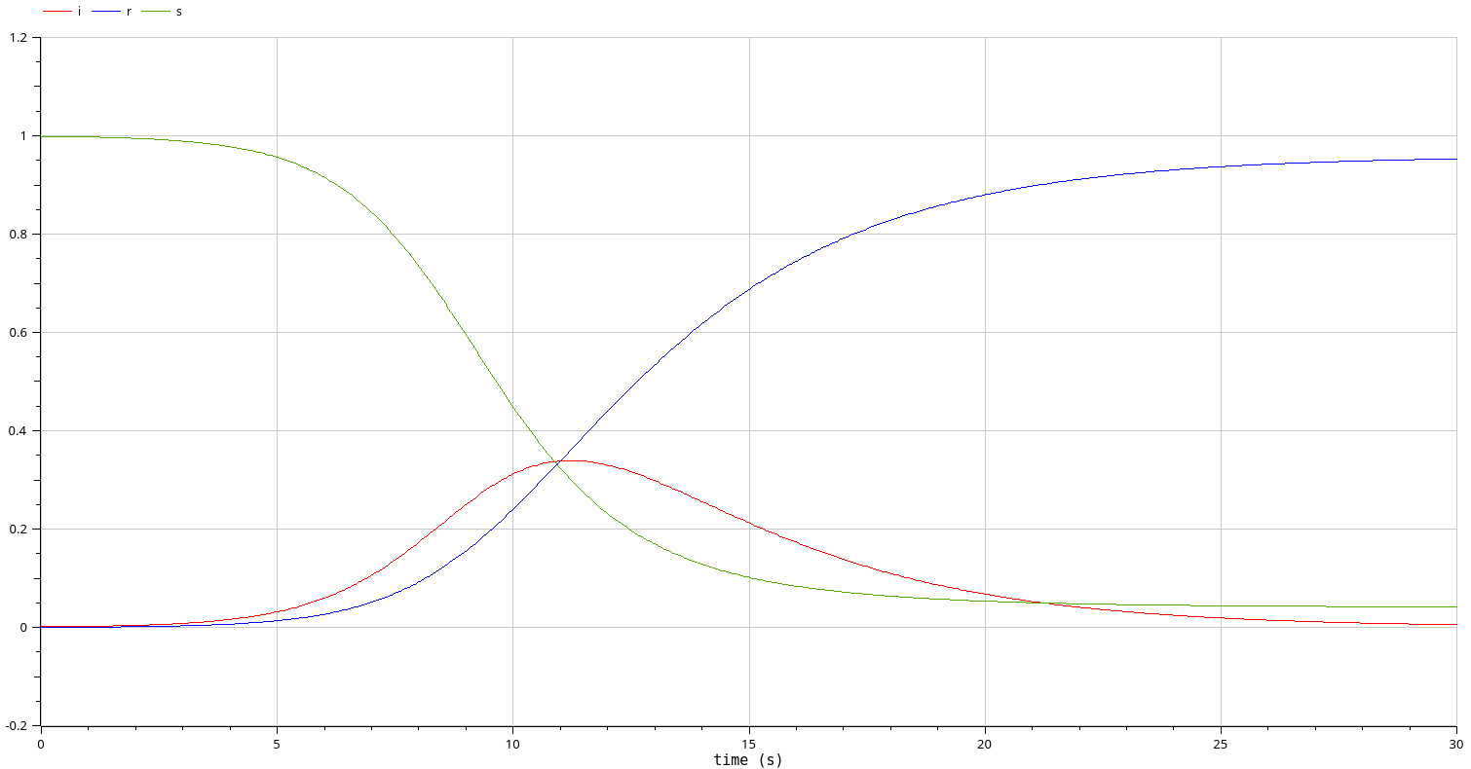

Рис. 9: Модель 1 в OpenModelica.

График такой же как при построении в xcos.

Потом я присупила к выполнению части с учётом демографии. Для этого я изменила схему в xcos (10):

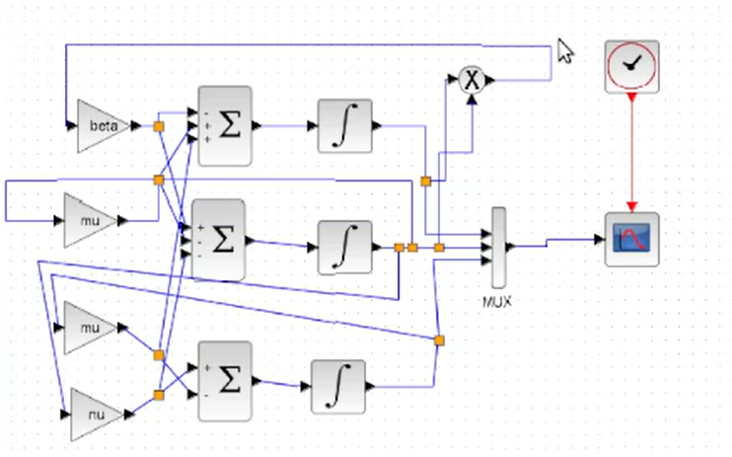

Рис. 10: Модель 2 в xcos.

При запуске с $μ=0.1$ получили график на рис. 11, при запуске с $μ=0.05$ получили график на рис. 12:

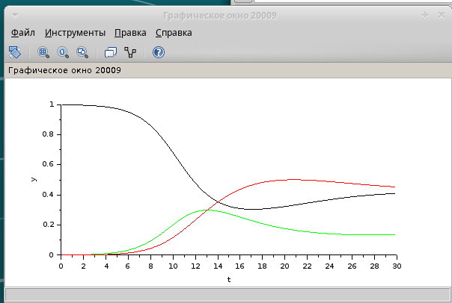

Рис. 11: График модели 2 в xcos с mu = 0.1.

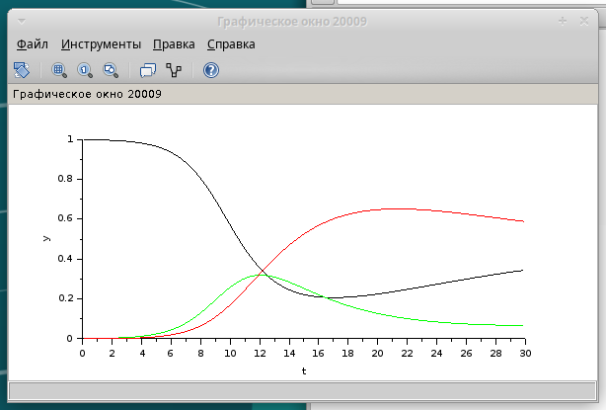

Рис. 12: График модели 2 в xcos с mu = 0.05.

Далее я построила то же самое с блоком Modelica (рис. 8):

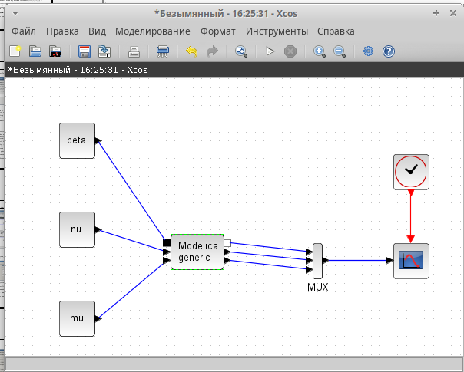

Рис. 13: Модель 2 в xcos (с блоком Modelica).

Изменила код и параметры блока, график получился такой же, как и без блока Modelica (рис. 11 и 12).

Далее я реализовала эту модель в OpenModelica. Для этого я отредактировала предыдущий код и получила это:

model lab52  
 parameter Real I_0 = 0.001;  
 parameter Real R_0 = 0;  
 parameter Real S_0 = 0.999;  
 parameter Real beta = 1;  
 parameter Real nu = 0.3;  
 parameter Real mu = 0.1;  
   
 Real s(start=S_0);  
 Real i(start=I_0);  
 Real r(start=R_0);  
   
equation  
 der(s)=-beta*s*i+mu*i+mu*r;  
 der(i)=beta*s*i-nu*i-mu*i;  
 der(r)=nu*i-mu*r;  
  
end lab52;

При запуске с $μ=0.1$ получился график на рис. 14, при запуске с $μ=0.05$ получили график на рис. 15:

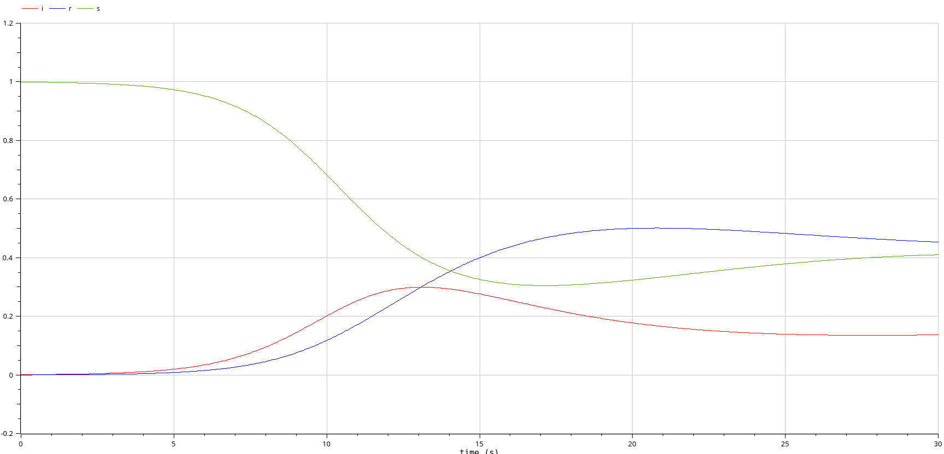

Рис. 14: График модели 2 в xcos с mu = 0.1.

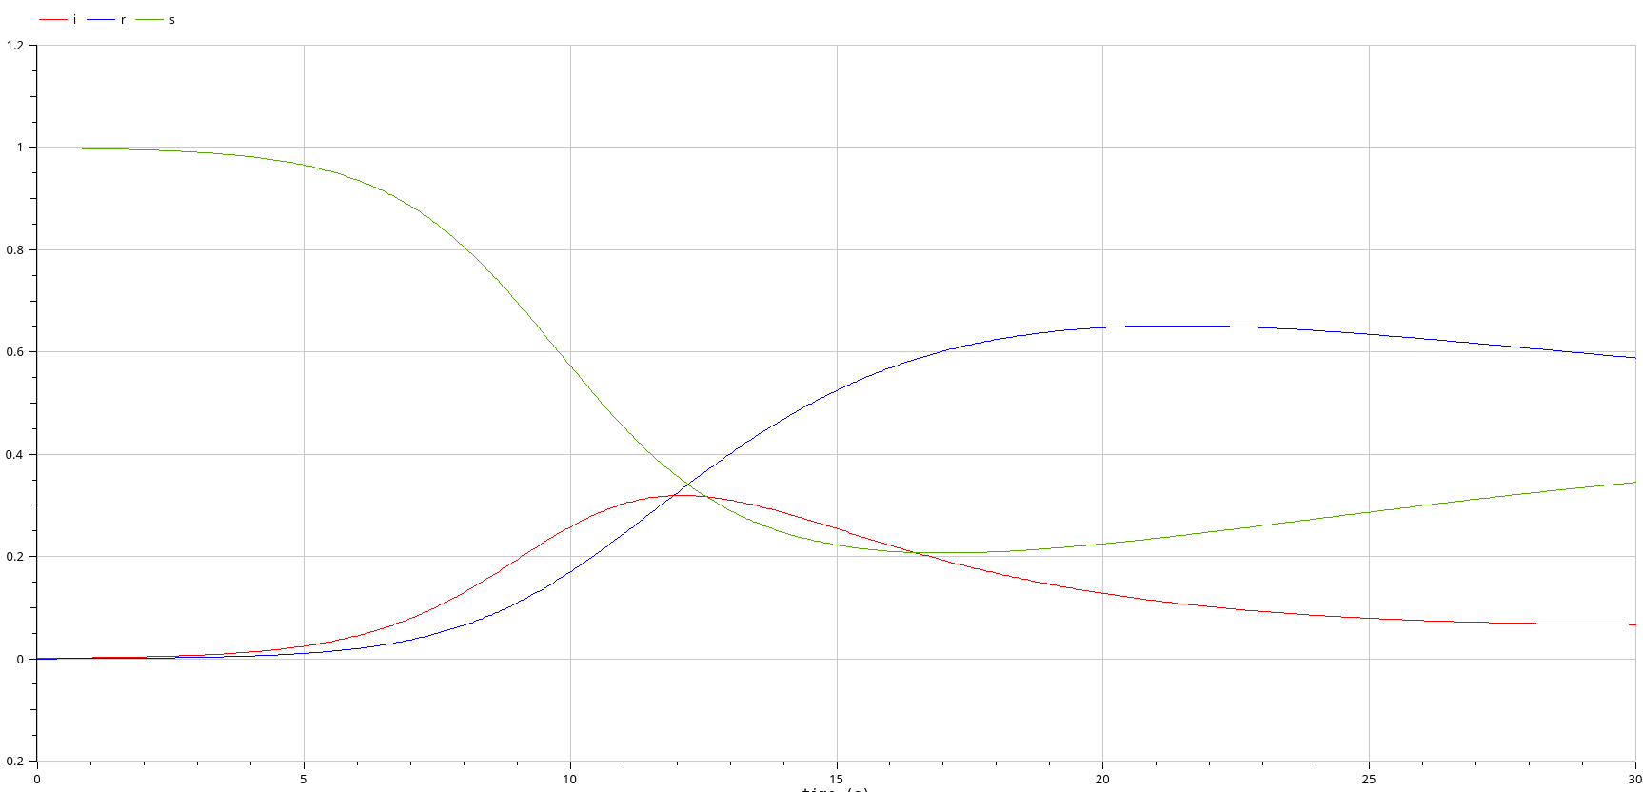

Рис. 15: График модели 2 в xcos с mu = 0.05.

Видно, что чем больше коэффициент $μ$, тем сильнее график отличается от начального.

# 5 Выводы

Построили модель SIR в xcos и OpenModelica.